平成２６年度外食アドバイザーと連携したメタボ予防事業
資料3-1

１．目的
飲食店のメニューの栄養価算定やヘルシーメニューの指導、その他健康栄養情報に関する相談等の業務を行う外食アドバイザーと連携し、外食産業や流通産業等を介し、外食の栄養成分表示をはじめ、たばこ対策等も含めた府民の健康づくりを推進する。

２．実施内容
（１）「うちのお店も健康づくり応援団の店」の推進
- 平成２６年度「うちのお店も健康づくり応援団の店」承認店舗数（平成２７年２月末現在）
 | 平成２６年４月～平成２７年２月の承認店舗数 | 平成２７年２月末現在の店舗数  （解除店舗数含む）
大阪府保健所管内 | １２０ | ５５６５
大阪市 | １９ | ４００７
堺市 | ６ | ２４９
豊中市 | ０ | ４３１
高槻市 | ０ | ２２１
枚方市 | ０ | ３８４
東大阪市 | １０ | ３０５
計 | １５５ | １１，１６２

（２）大阪ヘルシー外食推進協議会事業への支援
① ヘルシーメニュー２０１４人気コンテストの開催
- 応募数一覧
 | 朝 食  メニュー | ヘルシー  メニュー | ﾜﾝｺｲﾝﾍﾙｼｰ  弁 当 | 高齢者向け  ﾍﾙｼｰﾒﾆｭｰ | 計
大阪府保健所管内 | ３ | ２１ | ６ | １４ | ４４
大阪市 | １ | ５ | ０ | １ | ７
堺市 | ０ | ４ | ０ | １ | ５
豊中市 | １ | １ | １ | ２ | ５
高槻市 | ０ | １ | ０ | ０ | １
枚方市 | ０ | ３ | １ | ０ | ４
東大阪市 | ０ | １ | １ | ０ | ２
計 | ５ | ３６ | ９ | １８ | ６８

- 審査
・一次審査
日時：平成２６年９月２４日（水）１０時～１２時
場所：公益社団法人大阪府栄養士会事務局内
内容：各部門について、ヘルシー度（エネルギー、脂質量、食塩量、野菜量、
栄養バランス等）により書類審査。

・府民による人気投票
日時：平成２６年１０月１６日（木）１０時～１６時
場所：イオンモール鶴見緑地 １階「グリーンコート」
内容：一次審査を通過したメニューの応募用紙をパネル展示し、来場者による投票。
投票数：一般府民４１８名

・二次審査
日時：平成２６年１０月２９日（水）１０時～１２時
場所：公益社団法人大阪府栄養士会事務局内
内容：専門家による 書類審査。各賞の決定。

- 結果
最優秀賞４点（各部門１点）、特別賞３点、優秀賞８点

※最優秀賞受賞メニュー紹介
朝食メニュー ヘルシーメニュー ワンコインヘルシー弁当 高齢者向けメニュー
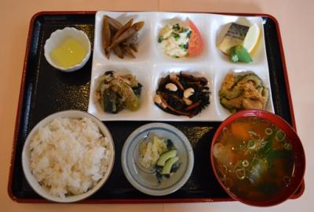
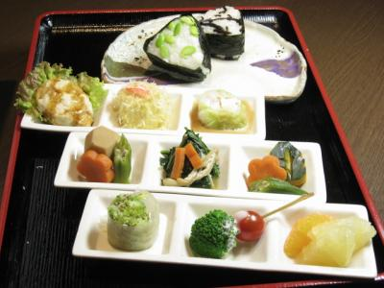
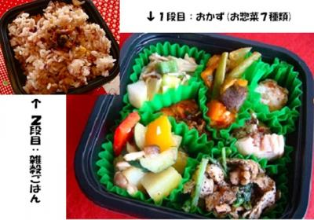
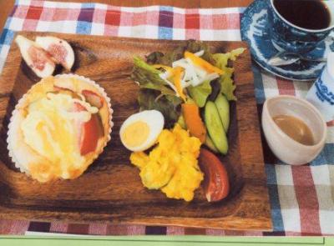

７種の野菜お弁当
枚方いろどり定食
朝ごパンモーニングセット
創作豆腐料理と彩りランチ

② ヘルシー外食フォーラムの開催
日時：平成２６年１１月 １９日（水）１４時～１６時
場所：大阪ガス御堂筋東ビル ３Ｆホール
対象：一般府民・飲食店関係者 １３４人
内容：第1部 「おすすめ！わが店のヘルシーメニュー2012人気コンテストの表彰式
第２部 講演「これが和風だし！本物のために本物を！」
講師 (有)徳島屋 代表取締役 片山 実 氏
※だしの試飲会、鰹節・昆布等の実物展示を実施
第３部 情報提供 大阪ガス（株）「hu+gMUSEUM(ﾊｸﾞﾐｭｰｼﾞｱﾑ)ご紹介」
エネルギー開発部最適厨房推進統括 大槻 馨 氏
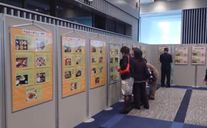
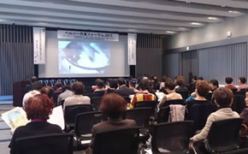

（３）府民への啓発
「マジごはんby OSAKA “ちゃんと食べよか～”」推進プロジェクト食育ヤングリーダー
フォーラム会場内でのパネル展示
日時：平成２７年３月２４日（火）１３時～１６時３０分
場所：相愛学園本町学舎 講堂
対象：高校生・大学生・学校関係者・一般府民

（４）減塩アドバイザー（外食アドバイザー）研修会（ブロック別に開催）
- 主な内容
・大阪府の健康づくり施策及び保健所栄養改善業務について
野菜たっぷり・適油・適塩を組み込んだ健康的なメニューを提供する飲食店の推進
・食環境づくり事業に関する外食アドバイザーの業務について
野菜たっぷり・適油・適塩を基準とするメニューの開発支援及び栄養成分表示の推進
- 参加者（４ブロック合計）
外食アドバイザー ５２人

